ПАСПОРТ
дорожной безопасности образовательного учреждения

Муниципальное бюджетное дошкольное образовательное учреждение города Пензы «Малыш»

Муниципальное бюджетное дошкольное образовательное учреждение детский сад № 122 города Пензы «Малыш»
МБДОУ детский сад № 122 г. Пензы «Малыш»
Тип образовательной организации: муниципальное бюджетное учреждение
Юридический адрес: 440047, Россия, город Пенза, улица Ульяновская, 6
Фактический адрес: 440047, Россия, город Пенза, улица Ульяновская, 6
Руководители образовательного учреждения:
Заведующая МБДОУ Сергеева Любовь Федоровна
телефон 8(8412)955484
Заместитель заведующей по ВМР Козлова Мария Анатольевна
телефон 8(8412)955484
Ответственный работник
за мероприятие по профилактике
детского травматизма: Ермошина Нина Николаевна
телефон 8(8412)955484
МКУ «Департамент ЖКХ г. Пензы»:
Скрипкин Андрей Николаевич 8 (8412) 99-04-71
Ответственный работник
муниципального органа
образования: Солдаткина Алла Германовна 8(8412)56-15-00
Количество обучающихся 400 человек
Наличие уголка по БДД в группах детей старшего возраста
Наличие автогородка (площадки) по БДД: нет
Наличие автобуса в ДОУ: нет
Время пребывания обучающихся в образовательной организации:
пн - пт 07.00 – 19.00

Телефоны оперативных служб:
Главное управление МЧС России по Пензенской области: (8412)38-11-56
Управление ГИБДД УМВД России по Пензенской области (8412)59-90-02
112 – телефон экстренных служб с мобильного телефона
МЧС: 01
Полиция: 02
Скорая помощь: 03

Содержание

- План-схемы образовательного учреждения (сокращение – ОУ).
1. Район расположения образовательной организации, пути движения транспортных средств и детей (обучающихся).
2. Организация дорожного движения в непосредственной близости от образовательной организации с размещением соответствующих технических средств организации дорожного движения, маршруты движения детей и расположение парковочных мест.
4. Пути движения транспортных средств к местам разгрузки/погрузки и рекомендуемые безопасные пути передвижения детей по территории образовательной организации.
- Приложения.
1. План - схема расположения образовательной организации.
2. План - схема пути движения транспортных средств и детей в непосредственной близости от образовательной организации.
3. План – схема движения транспортных средств к местам разгрузки.

- ПЛАН-СХЕМА МБДОУ детского сада №122 г. Пензы «Малыш».
Район расположения образовательной организации, пути движения транспортных средств и детей.

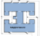
- жилая застройка
- МБДОУ детский сад №122 г. Пензы «Малыш»
- движение транспортных средств
- движение пешеходов
- пешеходный переход
- светофор

- СХЕМА организации дорожного движения
в непосредственной близости от
МБДОУ детского сада №122 г. Пензы «Малыш».
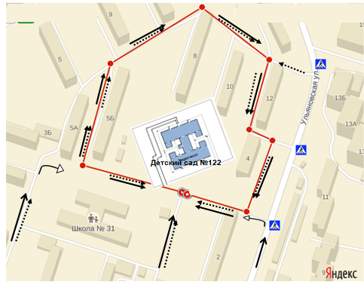

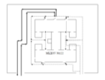

- движение транспортных средств
- движение пешеходов
- пешеходный переход

- ПУТИ движения транспортных средств к местам разгрузки/погрузки и рекомендуемые безопасные пути передвижения детей по территории МБДОУ детского сада №122 г. Пензы «Малыш».
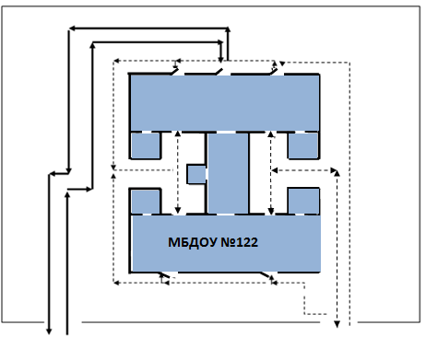

- Движение транспортных средств
- Движение пешеходов

